Мектеп инспекторы А. Қ. Қасымжанова 9-сынып оқушыларымен «Қоғамдық тәртіп – баршаға ортақ» тақырыбында әңгіме өткізді...

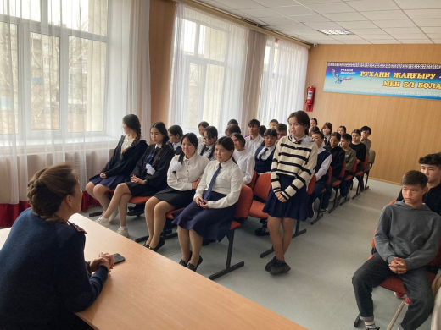

11 қараша күні мектеп инспекторы А. Қ. Қасымжанова 9-сынып оқушыларымен «Қоғамдық тәртіп – баршаға ортақ» тақырыбында әңгіме өткізді. Мақсаты: адамзат қоғамының өмірін реттейтін ережелермен таныстыру; оқушылардың мәдениеті мен тұлғааралық қарым-қатынасын қалыптастыру. Міндеттері: мектепте, көлікте, кеште, кітапханада өзін-өзі ұстау туралы білімдерін жүйелеу; өз ісіне жауапкершілік, заңды құрметтеу сезімін тәрбиелеу; әдептілікке баулу. Оқушылар ақпарат алып, сұрақтарын қойды.

11 ноября школьным инспектором Касымжановой А. К. проведена беседа с учащимися 9- классов на тему "Общественный порядок – общий для всех". Цель: ознакомление с правилами, регулирующими жизнь человеческого общества; формирование культуры и межличностных отношений учащихся. Задачи: - систематизировать знания о поведении в школе, в транспорте, в гостях, в библиотеке; воспитать чувство ответственности за свои поступки, уважительное отношение к закону; привить правила хороших манер. Ученики получили информацию и задавали интересующие их вопросы.

